  
**VMC**

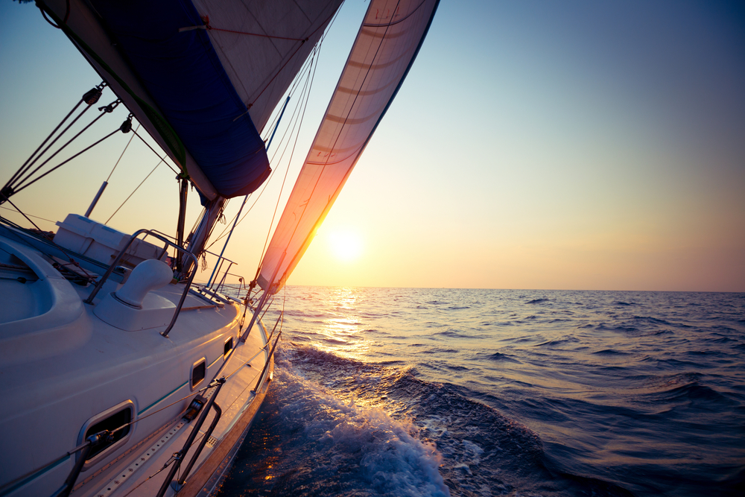

Tyler Hebbink  
5 juli 2021

**Probleem omschrijving**

Mijn vader wilt samen met een vriend de 24 uurs varen. Een zeilwedstrijd op het IJsselmeer van 24 uur. Ze willen graag zo snel mogelijk zo veel mogelijk rakken afleggen. Hiervoor maken ze gebruik van de vmc (velocity made good on course). Het is lastig om de optimale vmc te bereken als je op het water bent, daarom willen ze hier graag een algoritme voor.

Algoritme

**input**

De input van mijn algoritme zijn de TWA(true wind angle), momentele locatie, besteming en een polar diagram. Een polar diagram is een diagram die bij een specifieke boot hoort waar de bootsnelheid in relatie met windsnelheid en de richting van de boot.

**algoritme**   
de bestemming is ingevuld wordt de VMC berekent. Dit wordt gedaan met de formule die je kunt vinden in bron 1: VMC=v * cos(COG – WP_CC). COG staat voor course over groud , ofwel de richting die je vaart. WP_CC staat voor waypoint course, ofwel de richting die je moet varen op direct bij je punt uit te komen. Het algoritme voert elke mogelijke COG in om zo te kijken welke het beste is. Voor zolang het programma draait, wordt de berekening elke 10 seconde uitgevoerd. Aangezien de boot zich verplaatst wordt ook de ligging tegenover het waypoint anders, WP_CC verandert dus. Daarom is het belangrijk om de berekening constant te herhalen, tot je doel bereikt is.

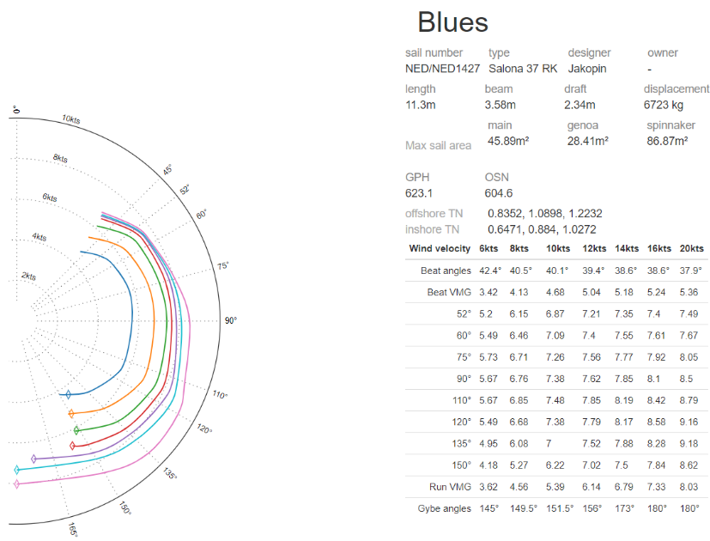

<- Het polar diagram van de boot waar de 24 uurs mee gevaren wordt.

Bron:

https://soltools.wordpress.com/2011/03/30/manual-vmc/